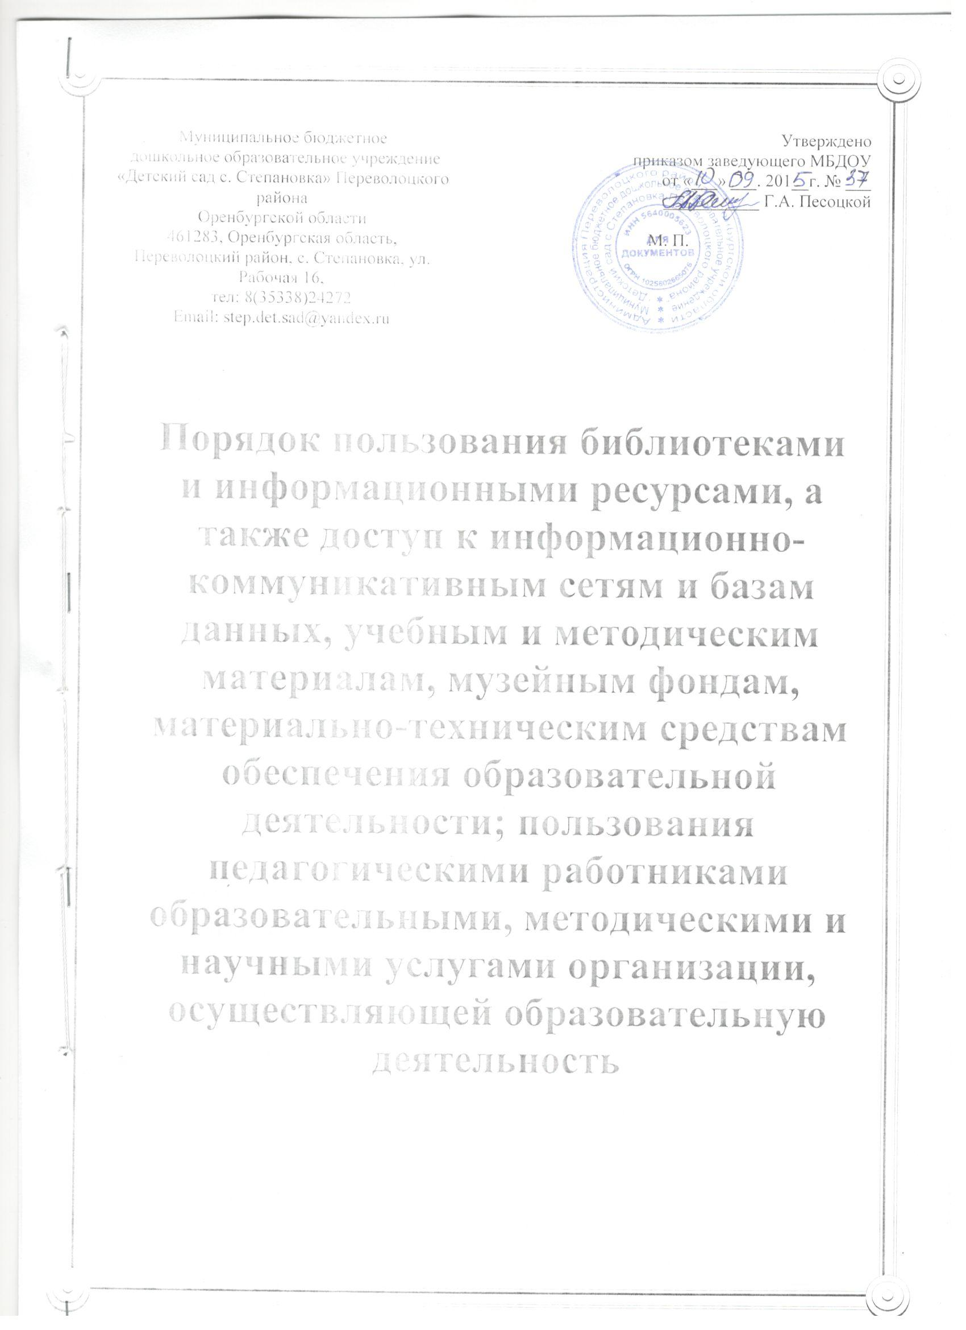

- Общие положения
1.1. Настоящий Порядок регламентирует бесплатное пользование педагогическими работниками библиотеками и информационными ресурсами; образовательными, методическими и научными услугами организации МБДОУ «Детский сад с. Степановка» (далее – Учреждение).
1.2. Настоящее Положение разработано на основании. Федерального закона от 29.12.2012 № 273-ФЗ «Об образовании в Российской Федерации»
1.3. Доступ педагогических работников к вышеперечисленным услугам осуществляется в целях качественного осуществления ими педагогической, методической, научной или исследовательской деятельности.
1.4. В соответствии с подпунктом 8 пункта 3 ст.47 Федерального закона от 29.12.2012 № 273-ФЗ «Об образовании в Российской Федерации» педагогические работники имеют право на бесплатное получение образовательных, методических и научных услуг оказываемых в образовательной организации в порядке, установленном настоящим положением.
- Пользование образовательными услугами:
2.1.Педагогические работники, при условии положительного решения заведующего Учреждения и в случае наличия финансовых средств, имеют право на бесплатное обучение по дополнительным общеобразовательным программам (в объединениях, предусматривающих возможность обучения взрослых), основным программам профессионального обучения.
2.2. Для обучения по программам, указанным в пункте 2.1. настоящего Порядка, педагогический работник обращается с заявлением на имя заведующего Учреждения.
2.3. В течение месяца педагогический работник должен получить ответ на свой запрос о возможности получения им запрашиваемой услуги или мотивированный отказ.
- Пользование методическими услугами
3.1. Педагогические работники имеют право на бесплатное пользование следующими методическими услугами:
• использование методических разработок, имеющихся в Учреждении;
• методический анализ результативности образовательной деятельности по данным различных измерений качества образования;
• помощь в разработке учебно-методической и иной документации, необходимой для осуществления профессиональной деятельности;
• помощь в освоении и разработке инновационных программ и технологий;
• участие в конференциях, проблемных и тематических семинарах, методических объединениях, творческих лабораториях, групповых и индивидуальных консультациях, педагогических чтениях, мастер-классах, методических выставках, других формах методической работы;
• получение методической помощи в осуществлении экспериментальной и инновационной деятельности.
3.2. Для получения методической помощи педагогический работник может обратиться к заведующему Учреждения, старшему воспитателю Учреждения, руководителю творческий группы.
4. Доступ к информационно-телекоммуникационным сетям
4.1. Доступ педагогических работников к информационно-телекоммуникационной сети Интернет в Учреждении осуществляется с персонального компьютера в методическом кабинете, подключенного к сети Интернет, без ограничения времени и потребленного трафика.
4.2. Для доступа к информационно-телекоммуникационным сетям в Учреждении педагогическому работнику предоставляются идентификационные данные (логин и пароль /учётная запись /электронный ключ и др.). Предоставление доступа осуществляется старшим воспитателем Учреждения.
5. Доступ к базам данных
5.1. Педагогическим работникам обеспечивается доступ к следующим электронным базам данных: база данных Консультант Плюс; профессиональные базы данных; информационные справочные системы; поисковые системы.
5.2. Доступ к электронным базам данных осуществляется на условиях, указанных в договорах, заключенных Учреждением с правообладателем электронных ресурсов (внешние базы данных).
5.3. Информация об образовательных, методических, научных, нормативных и других электронных ресурсах, доступных к пользованию, размещена на сайте Учреждения в разделе «Информационные ресурсы».
6. Доступ к учебным и методическим материалам
6.1. Учебные и методические материалы, размещаемые на официальном сайте Учреждения, находятся в открытом доступе.
6.2. Педагогическим работникам по их запросам могут выдаваться во временное пользование учебные и методические материалы, находящиеся в методическом кабинете.
Выдача педагогическим работникам во временное пользование учебных и методических материалов осуществляется старшим воспитателем, на которого возложена ответственность за функционирование методического кабинета. Выдача педагогическому работнику и сдача им учебных и методических материалов фиксируются в журнале выдачи.
При получении учебных и методических материалов на электронных носителях, подлежащих возврату, педагогическим работникам не разрешается стирать или менять на них информацию.
7. Доступ к материально-техническим средствам обеспечения
образовательной деятельности
7.1. Доступ педагогических работников к материально-техническим средствам обеспечения образовательной деятельности осуществляется:
• без ограничения к музыкальному залу, методическому кабинету, и другим помещениям во время, определенное в расписании занятий;
• к музыкальному залу, методическому кабинету, и другим помещениям и местам проведения занятий вне времени, определенного расписанием занятий, по согласованию с работником, ответственным за данное помещение.
7.2. Выдача педагогическом работнику и сдача им движимых (переносных) материально-технических средств обеспечения образовательной деятельности фиксируются в журнале выдачи работником, ответственного за сохранность и правильное использование соответствующих средств.
7.3. Для копирования или тиражирования учебных и методических материалов педагогические работники имеют право пользоваться ксероксом.
7.4. Для распечатывания учебных и методических материалов педагогические работники имеют право пользоваться принтером.
7.5. Накопители информации (CD-диски, флеш-накопители, карты памяти), используемые педагогическими работниками при работе с компьютерной информацией, предварительно должны быть проверены на отсутствие вредоносных компьютерных программ.
8. Порядок пользования педагогическими работниками научными услугами
8.1. Педагогические работники имеют право на получение бесплатных научных услуг и консультаций по вопросам:
• подготовки документов для участия в различных конкурсах, оформления грантов Минобрнауки РФ и пр.
• выполнения научных исследований и разработок.
8.2. Педагогические работники имеют право на публикацию научных и иных материалов в сборниках материалов научных и иных конференций (семинаров)

